РАБОЧАЯ ТЕТРАДЬ СТУДЕНТА

УП.11 «Разработка, администрирование и защита баз данных»
Специальность: 09.02.07 Информационные системы и программирование
Пара № 36: «Роль «гость». Интерфейсы ролей»
Продолжительность: 90 минут
Дата: 24.10.2026
Студент: Аристов Иван Сергеевич
Группа: ЗИП-1-24
Тема индивидуального задания: Мир аудиотехники

📋 ОБЩИЕ СВЕДЕНИЯ
Параметр | Значение
Тема пары | Роль «гость». Интерфейсы ролей
Компетенции | ПК 11.5, ОК 02, ОК 05
Цель | Научиться реализовывать интерфейсы для разных ролей (гость, пользователь, менеджер, администратор) и ограничивать доступ к функциям
Задачи | 1. Изучить роли. 2. Реализовать роль «гость». 3. Реализовать интерфейсы ролей. 4. Ограничить доступ. 5. Проверить
СУБД | PostgreSQL 18.6
Формат | Дистанционный
Технология | Программированное обучение + кейс-технология
ТЕХНОЛОГИЧЕСКИЙ СТЕК
Компонент | Технология | Версия
Язык | Python | 3.13+
GUI | PySide6 | 6.8+
БД | PostgreSQL | 18.6
Драйвер БД | psycopg2-binary | 2.9.10+
Редактор | VS Code | 1.85+

🎯 ЦЕЛЬ ПАРЫ
После этой пары вы сможете:
- Объяснить, какие роли есть в системе;
- Реализовать роль «гость» (только просмотр каталога);
- Реализовать интерфейсы для разных ролей (гость, пользователь, менеджер, администратор);
- Ограничить доступ к функциям в зависимости от роли;
- Проверить, что каждая роль видит только свои функции.
⚠️ Важно: Сегодня вы пишете код сами. Справочник по синтаксису — в теории.

📚 ТЕОРЕТИЧЕСКАЯ ЧАСТЬ (15 минут)

1. Какие роли есть в системе (по ДЭ)?
Из Приложения 1 (Описание предметной области) и КИМ ДЭ (Модуль 3):
Роль | Что может
Неавторизованный пользователь (гость) | Просматривать каталог (без фильтрации, сортировки, поиска)
Авторизованный пользователь | Просматривать каталог (с фильтрацией, сортировкой, поиском), оформлять заказы
Менеджер | Всё, что авторизованный + просматривать заказы, состав заказа, добавлять/удалять заказы
Администратор | Всё, что менеджер + редактировать заказы

2. Как реализовать роль «гость»?
Логика:
- Если пользователь не авторизован (не ввёл логин) → он «гость».
- Гость видит только каталог (без кнопок «Оформить заказ», «Заказы», «Админ-панель»).
Схема:
text
[ Окно входа ]
│
▼
< Пользователь авторизован? >
│ Нет │ Да
▼ ▼
[ Роль: гость ] [ Роль из БД ]
│ │
▼ ▼
[ Каталог ] < Какая роль? >
[ (без кнопок) ] │ │ │
▼ ▼ ▼
[ Пользователь ] [ Менеджер ] [ Админ ]
│ │ │
▼ ▼ ▼
[ Каталог + ] [ Каталог + ] [ Каталог + ]
[ заказы ] [ заказы + ] [ заказы + ]
[ управление ] [ редактирование ]

3. Как реализовать интерфейсы ролей?
Вариант 1 (простой): Скрывать/показывать кнопки в зависимости от role_id.
python
if self.role_id == 1: # Администратор
self.admin_button.show()
self.manager_button.show()
elif self.role_id == 2: # Менеджер
self.manager_button.show()
elif self.role_id == 3: # Пользователь
self.order_button.show()
else: # Гость
self.order_button.hide()
Вариант 2 (сложный): Использовать QStackedWidget (несколько страниц, переключение по роли).
Рекомендация для среднего/низкого уровня: Вариант 1 (скрывать/показывать кнопки).

4. Справочник по синтаксису
Структура MainWindow:
python
from PySide6.QtWidgets import QMainWindow, QPushButton

class MainWindow(QMainWindow):
def __init__(self, role_id=None):
super().__init__()
self.role_id = role_id
self.setup_ui()
self.setup_role_interface()

def setup_ui(self):
# создание кнопок и layout
self.order_button = QPushButton("Оформить заказ")
self.manager_button = QPushButton("Заказы (менеджер)")
self.admin_button = QPushButton("Админ-панель")
# ... добавление в layout ...

def setup_role_interface(self):
# проверка роли и скрытие/показ кнопок
pass
⚠️ Важно: setup_role_interface вызывается после setup_ui (когда кнопки уже созданы).
Скрыть/показать кнопку:
python
self.button.hide()
self.button.show()
Передача role_id из LoginWindow:
python
# В login_window.py
self.main_window = MainWindow(role_id=self.role_id)

5. Типичные ошибки и решения
Ошибка | Причина | Решение
Кнопки не скрываются | Нет self.button.hide() | Добавьте вызов
AttributeError: 'NoneType' object has no attribute 'hide' | Кнопка не создана | Проверьте, что кнопка есть в setup_ui
Все роли видят всё | Нет проверки role_id | Добавьте setup_role_interface()
role_id = None | Не передан из LoginWindow | Проверьте MainWindow(role_id=...)

🛠️ ПРАКТИЧЕСКАЯ ЧАСТЬ (65 минут)

ЗАДАНИЕ 1: Проверка ролей в БД (2 минуты)
Что нужно сделать:
- Откройте pgAdmin → Query Tool.
- Выполните:
sql
SELECT role_id, name FROM roles;
- Запишите, какие роли есть в БД.
Запишите результат:
role_id | name
1 | "Администратор"
2 | "Менеджер"
3 | "Клиент"
Результат: ✅ Роли проверены
📸 Скриншот (результат запроса):
[Место для скриншота]
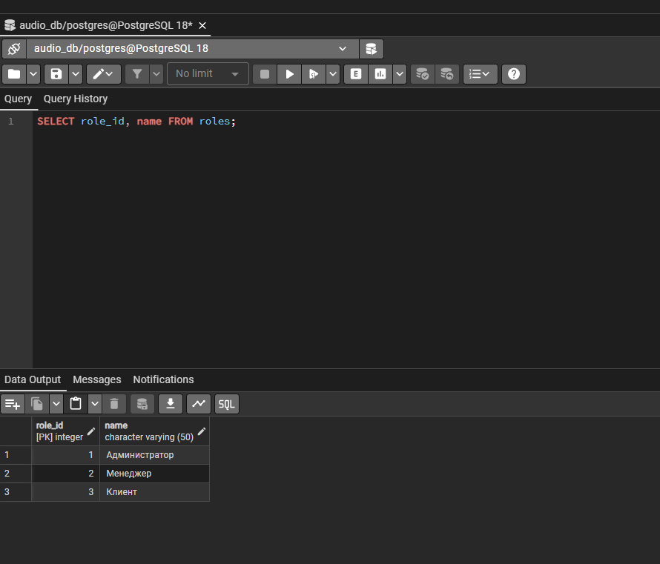

ЗАДАНИЕ 2: Передача role_id в MainWindow (10 минут)
Задание 2.1. Измените MainWindow
Что нужно сделать (по шагам):
- Откройте main.py.
- В MainWindow.__init__ добавьте параметр role_id=None.
- Сохраните self.role_id = role_id.
- Вызовите self.setup_ui().
- Вызовите self.setup_role_interface().
⚠️ Подсказка: В Паре 35 вы уже передавали role_id из LoginWindow: MainWindow(role_id=self.role_id). Если ещё не передавали — добавьте это в login_window.py.
⚠️ Важно: Сначала создайте метод setup_role_interface (Задание 4), потом вызывайте его в __init__ (или вызывайте после создания кнопок в setup_ui).
Напишите свой код:
python
[Место для кода]
class MainWindow(QMainWindow):
def __init__(self, role_id=None):
super().__init__()
self.role_id = role_id
self.setWindowTitle("Мир аудиотехники — Каталог")
self.resize(800, 600)

self.setWindowIcon(QIcon("resources/icon.ico"))

self.db = Database()

self.setup_ui()
self.setup_role_interface()

Результат: ✅ role_id передаётся
📸 Скриншот:
[Место для скриншота]
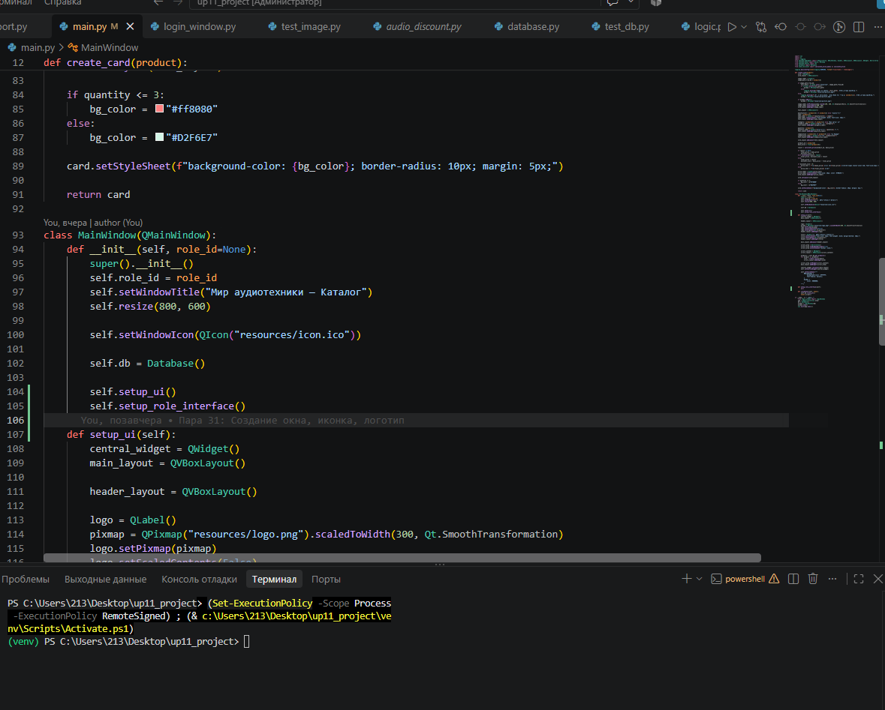

ЗАДАНИЕ 3: Создание кнопок для ролей (15 минут)
Задание 3.1. Добавьте кнопки в MainWindow
Что нужно сделать (по шагам):
- Создайте метод setup_ui(self) (если его нет).
- В setup_ui создайте кнопки:
  - self.order_button = QPushButton("Оформить заказ");
  - self.manager_button = QPushButton("Заказы (менеджер)");
  - self.admin_button = QPushButton("Админ-панель").
- Добавьте их в layout.
⚠️ Подсказка: setup_ui — это отдельный метод, в котором вы создаёте все элементы окна. Вызовите его в __init__ после super().__init__(). Пример есть в теории (раздел 4).
Напишите свой код:
python
[Место для кода]
self.order_button = QPushButton("Оформить заказ")
self.manager_button = QPushButton("Заказы (менеджер)")
self.admin_button = QPushButton("Админ-панель")

button_layout.addWidget(self.order_button)
button_layout.addWidget(self.manager_button)
button_layout.addWidget(self.admin_button)
Результат: ✅ Кнопки созданы
📸 Скриншот:
[Место для скриншота]
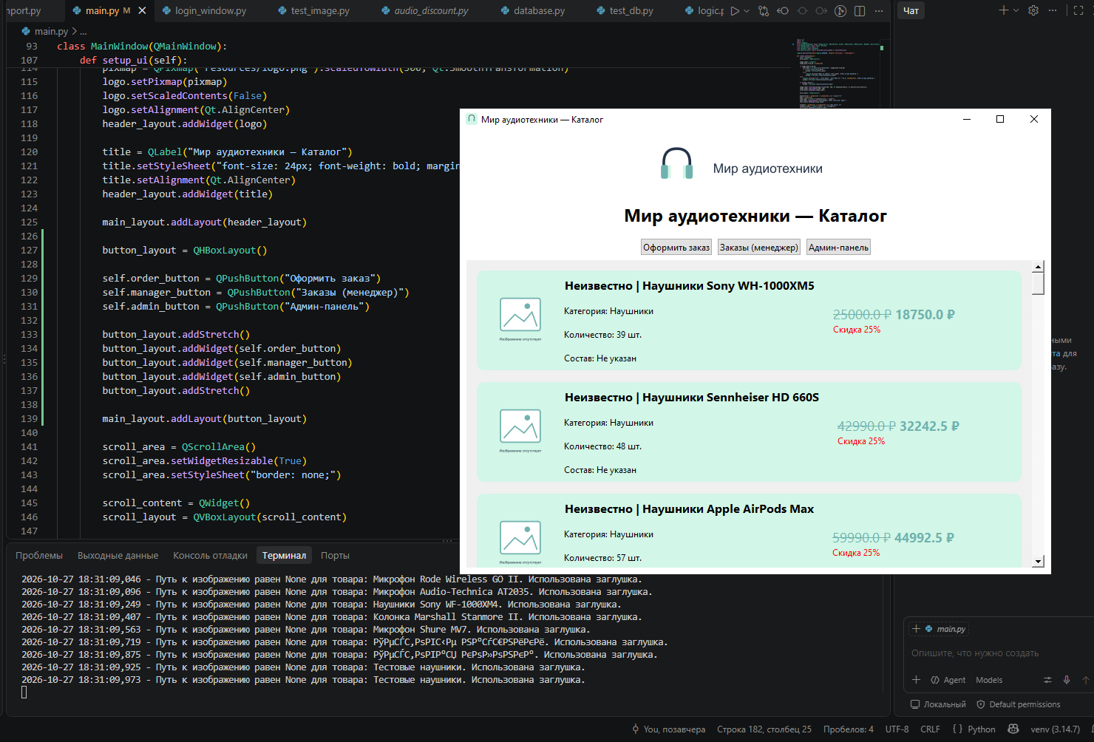

ЗАДАНИЕ 4: Реализация интерфейсов ролей (20 минут)
Задание 4.1. Напишите метод setup_role_interface
Что нужно сделать (по шагам):
- Создайте метод setup_role_interface(self).
- Внутри:
  - Если self.role_id == 1 (Администратор) → показать admin_button и manager_button;
  - Если self.role_id == 2 (Менеджер) → показать manager_button, скрыть admin_button;
  - Если self.role_id == 3 (Пользователь) → показать order_button, скрыть manager_button и admin_button;
  - Если self.role_id is None (Гость) → скрыть все кнопки.
Напишите свой код:
python
[Место для кода]
def setup_role_interface(self):
if self.role_id == 1:
self.admin_button.show()
self.manager_button.show()
self.order_button.hide()
elif self.role_id == 2:
self.admin_button.hide()
self.manager_button.show()
self.order_button.hide()
elif self.role_id == 3:
self.admin_button.hide()
self.manager_button.hide()
self.order_button.show()
else:
self.admin_button.hide()
self.manager_button.hide()
self.order_button.hide()

Результат: ✅ Интерфейсы ролей работают
📸 Скриншот:
[Место для скриншота]
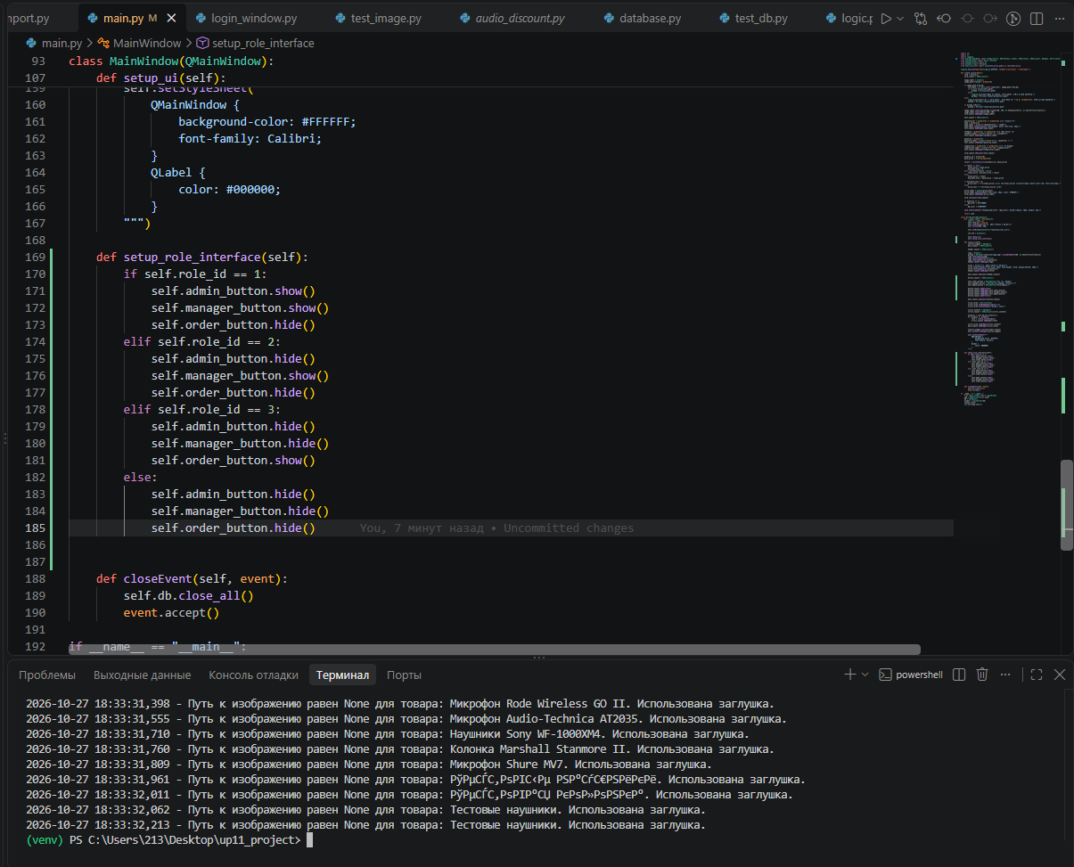

ЗАДАНИЕ 5: Проверка ролей (15 минут)
Задание 5.1. Проверьте каждую роль
Что нужно сделать:
- Запустите python main.py.
- Войдите как гость (закройте окно входа без ввода логина).
- Убедитесь, что кнопок «Оформить заказ», «Заказы», «Админ-панель» нет.
- Войдите как пользователь (логин с role_id=3).
- Убедитесь, что есть кнопка «Оформить заказ».
- Войдите как менеджер (логин с role_id=2).
- Убедитесь, что есть кнопка «Заказы (менеджер)».
- Войдите как администратор (логин с role_id=1).
- Убедитесь, что есть кнопки «Заказы (менеджер)» и «Админ-панель».
Запишите результат:
Роль | Что видно | Совпадает?
Гость | Только каталог (кнопок нет) | ✅ Да ☐ Нет
Пользователь | Каталог + «Оформить заказ» | ✅ Да ☐ Нет
Менеджер | Каталог + «Заказы» | ✅ Да ☐ Нет
Администратор | Каталог + «Заказы» + «Админ-панель» | ✅ Да ☐ Нет
Результат: ✅ Роли работают
📸 Скриншот:
[Место для скриншота]
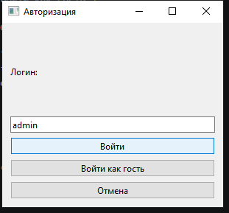

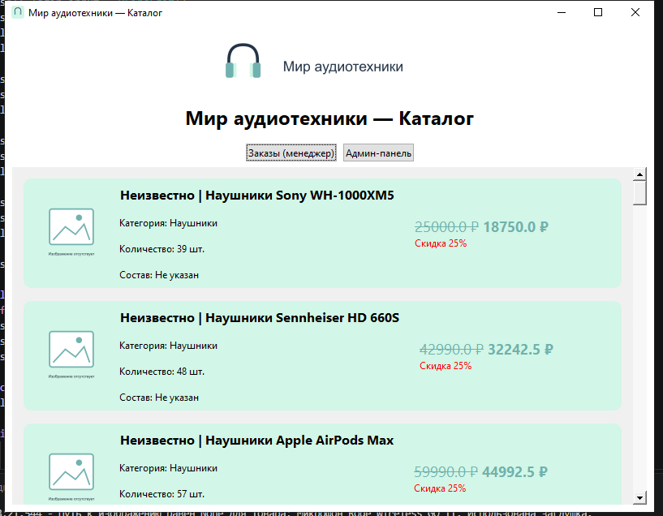

ЗАДАНИЕ 6: Самостоятельная работа (3 минуты)
Задание 6.1. Адаптируйте роли под свою тему
Ваша тема: Мир аудиотехники
Ваши роли: Администратор (1), Менеджер (2), Клиент (3), Гость
Что нужно сделать:
- Проверьте, какие роли есть в вашей таблице roles.
- Измените setup_role_interface под свои role_id.
- Проверьте, что роли работают.
Напишите свой код:
python
[Место для кода]
def setup_role_interface(self):
if self.role_id == 1:
self.admin_button.show()
self.manager_button.show()
self.order_button.hide()
elif self.role_id == 2:
self.admin_button.hide()
self.manager_button.show()
self.order_button.hide()
elif self.role_id == 3:
self.admin_button.hide()
self.manager_button.hide()
self.order_button.show()
else:
self.admin_button.hide()
self.manager_button.hide()
self.order_button.hide()
Результат: ✅ Роли для своей темы работают
📸 Скриншот:
[Место для скриншота]
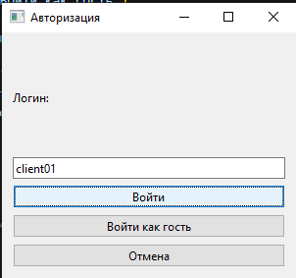

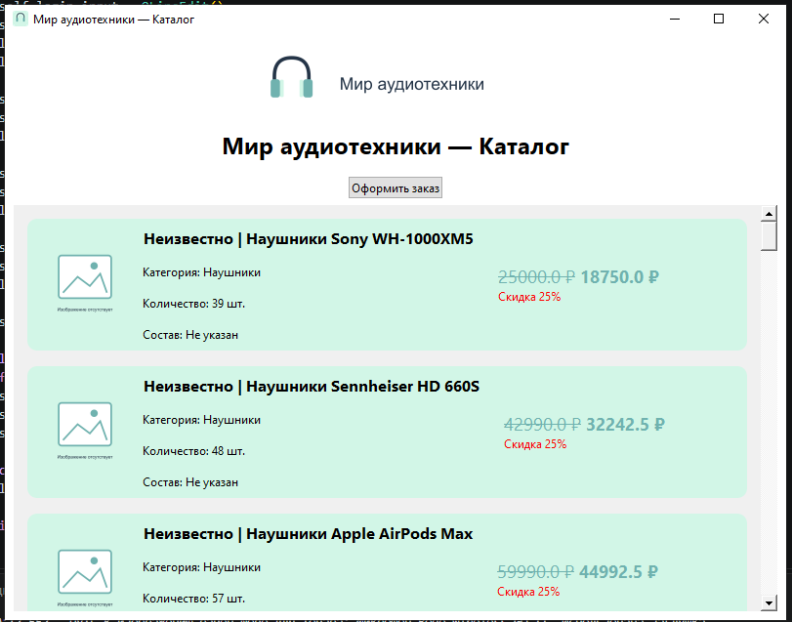

📝 КОНТРОЛЬНЫЕ ВОПРОСЫ (5 минут)
- Какие роли есть в системе (по ДЭ)?
Гость, Пользователь (Клиент), Менеджер, Администратор.

- Что может гость?

Только просматривать каталог (без поиска, фильтров и кнопок заказа).

- Что может авторизованный пользователь?

Смотреть каталог, пользоваться поиском/фильтрами и оформлять заказы.

- Что может менеджер?

Всё, что пользователь + просматривать и управлять (создавать/удалять) всеми заказами.

- Что может администратор?

Всё, что менеджер + редактировать заказы и управлять товарами.

- Как передать role_id в MainWindow?

Передать его при создании окна: MainWindow(role_id=self.role_id).

- Как скрыть/показать кнопку?

С помощью методов self.button.hide() и self.button.show().

- Что будет, если role_id = None?

Сработает блок else (Гость), и все кнопки будут скрыты.

- Как проверить, что роли работают?

Зайти под каждым логином и визуально проверить, какие кнопки отображаются.

- Как адаптировать под свою тему?

Посмотреть в своей базе данных таблицу roles и узнать, какие role_id соответствуют ролям (Админ, Менеджер, Клиент).

🎯 ИТОГИ ПАРЫ (5 минут)
Что вы узнали?
№ | Знание | Отметка
1 | Какие роли есть | ✅
2 | Как работает роль «гость» | ✅
3 | Как передать role_id | ✅
4 | Как скрыть/показать кнопки | ✅
5 | Как адаптировать под свою тему | ✅
Что вы сделали?
№ | Действие | Отметка
1 | Проверили роли в БД | ✅
2 | Передали role_id в MainWindow | ✅
3 | Создали кнопки для ролей | ✅
4 | Написали setup_role_interface | ✅
5 | Проверили каждую роль | ✅
6 | Адаптировали под свою тему | ✅
7 | Вставили скриншоты | ✅
Рефлексия
Что было легко? Прописывать условия if/elif/else для проверки ролей и скрывать/показывать кнопки методами hide() и show().
Что было сложно? Следить за тем, чтобы кнопки создавались в одном методе, а проверялись в другом, и чтобы они не конфликтовали.
Что нужно доработать? Ничего
Какой уровень задания вы выполнили?
☐ Уровень 1 (базовый) — роли для «Мир часов»
☐ Уровень 2 (средний) — роли + проверка
✅ Уровень 3 (повышенный) — адаптировал под свою тему

📊 КРИТЕРИАЛЬНОЕ ОЦЕНИВАНИЕ
№ | Критерий | Баллы | Ваш балл
1 | Роли в БД проверены | 0–1
2 | role_id передаётся | 0–2
3 | Кнопки созданы | 0–2
4 | setup_role_interface написан | 0–3
5 | Гость видит только каталог | 0–2
6 | Пользователь видит «Оформить заказ» | 0–2
7 | Менеджер видит «Заказы» | 0–2
8 | Администратор видит «Админ-панель» | 0–2
9 | Роли для своей темы | 0–3
10 | Скриншоты вставлены | 0–1
11 | Контрольные вопросы | 0–1
12 | Рефлексия | 0–1
ИТОГО |  | 22
Оценка:
- 20–22 баллов — «Отлично»
- 15–19 баллов — «Хорошо»
- 11–14 баллов — «Удовлетворительно»
- 0–10 баллов — «Неудовлетворительно»

📤 РАЗМЕЩЕНИЕ РЕЗУЛЬТАТОВ В GITHUB
Репозиторий: up11-project-familiya
Преподаватель добавлен: mawr89-rgb
Что выложить после пары:
№ | Что | Файл | Папка
1 | Рабочая тетрадь | rabochaya-tetrad-para-36.md | workbooks/
2 | Главное окно | main.py | src/
3 | Окно входа | login_window.py | src/
4 | Скриншоты | screenshot_36_*.png | screenshots/para-36/
Команды Git (по одной):
bash
git add .
git commit -m "Пара 36: Роль гость. Интерфейсы ролей"
git push origin main
Проверка:
№ | Что проверено | Отметка
1 | Рабочая тетрадь выложена | ✅
2 | main.py выложен | ✅
3 | login_window.py выложен | ✅
4 | Скриншоты выложены | ✅
5 | Коммит сделан | ✅
6 | Push выполнен | ✅
Ссылка на репозиторий: Ivan34141414/up11-project-Aristov: УП.11. Задания 1 и 2 ДЭ

📚 ДОМАШНЕЕ ЗАДАНИЕ
1. Доработать код:
- Добавьте отображение ФИО пользователя в правом верхнем углу (Пара 37);
- Добавьте кнопку «Выход» (возврат к окну входа).
2. Подготовиться к следующей паре:
- Тема: «Выход на главный экран. ФИО в правом верхнем углу»;
- Повторить: PySide6 (QHBoxLayout, QLabel).
3. Дополнительно (для сильных):
- Используйте QStackedWidget для переключения страниц по роли;
- Добавьте проверку доступа к кнопкам (не только скрытие, но и блокировку).

📋 ПРИЛОЖЕНИЯ

Приложение 1: Роли (по ДЭ)
role_id | Роль | Что может
1 | Администратор | Всё + редактирование заказов
2 | Менеджер | Всё + управление заказами
3 | Пользователь | Каталог + оформление заказов
None | Гость | Только каталог

Приложение 2: Справочник по PySide6
Метод | Что делает
button.hide() | Скрыть кнопку
button.show() | Показать кнопку
button.setEnabled(False) | Заблокировать кнопку

Приложение 3: Структура MainWindow
python
class MainWindow(QMainWindow):
def __init__(self, role_id=None):
super().__init__()
self.role_id = role_id
self.setup_ui()
self.setup_role_interface()

def setup_ui(self):
# создание кнопок
pass

def setup_role_interface(self):
# проверка роли
pass

Приложение 4: Типичные ошибки
Ошибка | Причина | Решение
Кнопки не скрываются | Нет self.button.hide() | Добавьте вызов
AttributeError: 'NoneType' object has no attribute 'hide' | Кнопка не создана | Проверьте, что кнопка есть в setup_ui
Все роли видят всё | Нет проверки role_id | Добавьте setup_role_interface()
role_id = None | Не передан из LoginWindow | Проверьте MainWindow(role_id=...)

Приложение 5: Как проверить себя
После написания кода ответьте:
- ☐ Роли в БД проверены?
- ☐ role_id передаётся в MainWindow?
- ☐ Кнопки созданы?
- ☐ setup_role_interface работает?
- ☐ Гость видит только каталог?
- ☐ Пользователь видит «Оформить заказ»?
- ☐ Менеджер видит «Заказы»?
- ☐ Администратор видит «Админ-панель»?

✅ ПРОВЕРКА ВЫПОЛНЕНИЯ
№ | Что проверено | Отметка преподавателя
1 | Роли в БД проверены | ☐
2 | role_id передаётся | ☐
3 | Кнопки созданы | ☐
4 | setup_role_interface написан | ☐
5 | Гость видит только каталог | ☐
6 | Пользователь видит «Оформить заказ» | ☐
7 | Менеджер видит «Заказы» | ☐
8 | Администратор видит «Админ-панель» | ☐
9 | Роли для своей темы | ☐
10 | Скриншоты вставлены | ☐
11 | Контрольные вопросы | ☐
12 | Рефлексия | ☐
Оценка: __________________
Подпись преподавателя: __________________
Дата: «___» ___________ 2026 г.

📖 РЕКОМЕНДУЕМЫЕ ИСТОЧНИКИ
- Официальная документация PySide6 — QPushButton: https://doc.qt.io/qtforpython-6/PySide6/QtWidgets/QPushButton.html
- Официальная документация PySide6 — QStackedWidget: https://doc.qt.io/qtforpython-6/PySide6/QtWidgets/QStackedWidget.html
- Официальная документация PostgreSQL 18: https://www.postgresql.org/docs/18/
- КИМ 09.02.07-2-2027 (демонстрационный экзамен).
Рабочая тетрадь разработана для УП.11
Пара № 36: Роль «гость». Интерфейсы ролей
Продолжительность: 90 минут
Руководитель практики: __________________ / __________________
Дата: «___» ___________ 2026 г.

